# Modificación para la página (artículos de interés/inicio)

Durante la revisión de la página, en la sección de: (todos los artículos de interés) se encuentra un problema de contraste

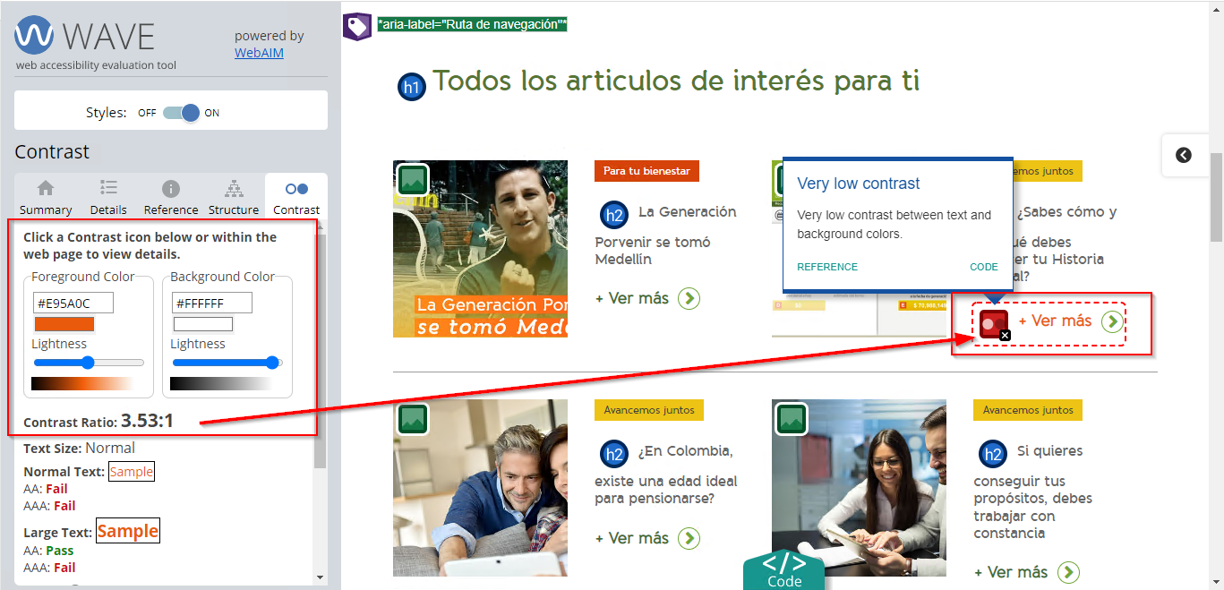

Para esto se cambia el color del texto el cual estaba en #E95A0C y queda en #B7460A

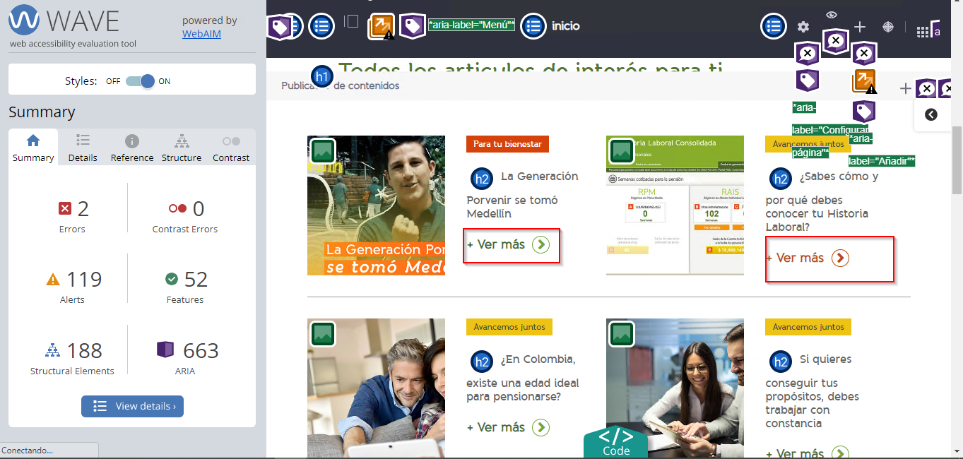

Se edita plantilla ADT blog-consolidado-adt